Sección 1: Pruebas y reporte de errores
1. Armá el Test Plan detallando los casos de prueba que considere necesarios para realizar la cobertura completa de todos los escenarios posibles sobre las funcionalidades “Inicio de sesión” y “Carrito de compras” de la siguiente web: https://www.saucedemo.com/. Podes hacer uso de una platilla para escritura de Test Plans generada por vos mismo o de terceros.
2. Seleccioná, y escribí de forma detallada, 3 casos de prueba de la funcionalidad “Inicio de Sesión” y 3 casos de prueba de la funcionalidad “Carrito de compras”. Podes hacer uso de una platilla para escritura de casos de prueba generada por vos mismo o de terceros.
3. En base al punto 1, identificá la suite de Smoke y la suite de Regresión. Justificá tu respuesta.
4. Identificá algún defecto en la página a testear, y reportalo. Podes hacer uso de alguna plantilla de reporte de defectos generada por vos mismo o de terceros.
5. Si tuvieras que hacer pruebas de APIs, indicá los pasos a seguir para poder llevarlas a cabo desde la definición hasta la ejecución.
6. ¿Cómo escribirías un test de API? Ejemplifique.

1-La herramienta que utilice para crear el test plan es Jira a continuación se comparte el link
CHELLENGE SPACEGURU
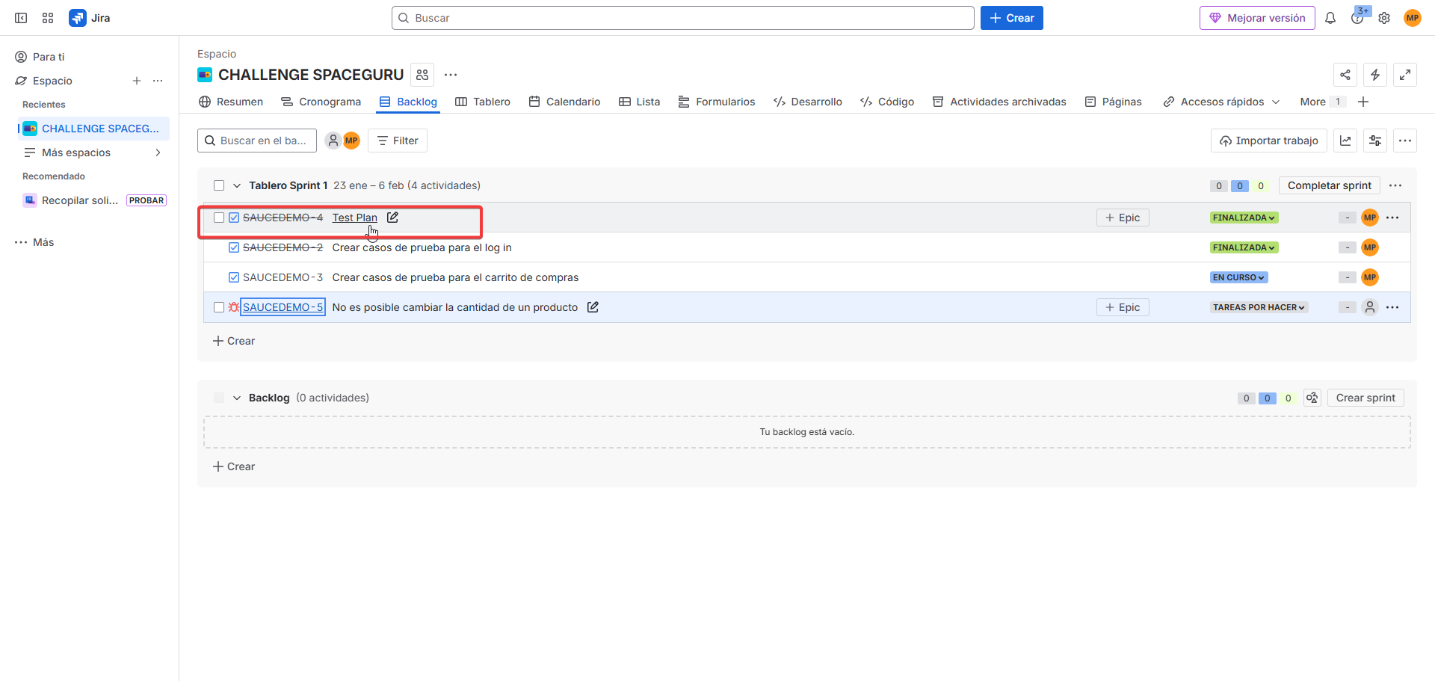
2-En el backlog de Jira hay dos tareas creadas en donde se encuentran los test cases detallados para cada funcionalidad.
Cada tarea esta vinculada con zephyr en donde se puede ver el detalle de cada testcase y la ejecución.
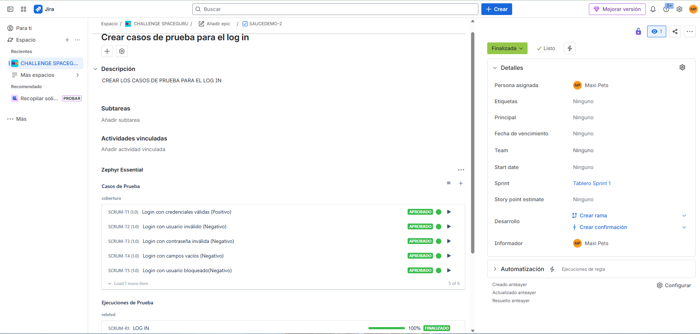

3-En zephyr se encuentran las carpetas con los test incluidos en la suite de smoke y de regresión

SUITE DE SMOKE
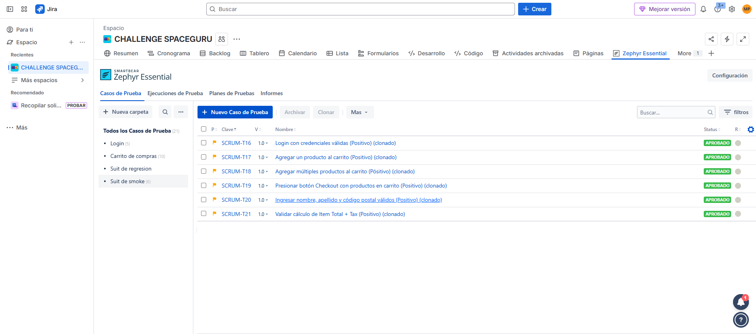
Estos casos aseguran que:
- El usuario puede loguearse
- Puede interactuar con el carrito
- Puede iniciar y avanzar en el checkout
- Los montos calculados son correctos
- Si alguno de estos tests falla, no tiene sentido continuar con pruebas más profundas.

SUITE DE REGRESION
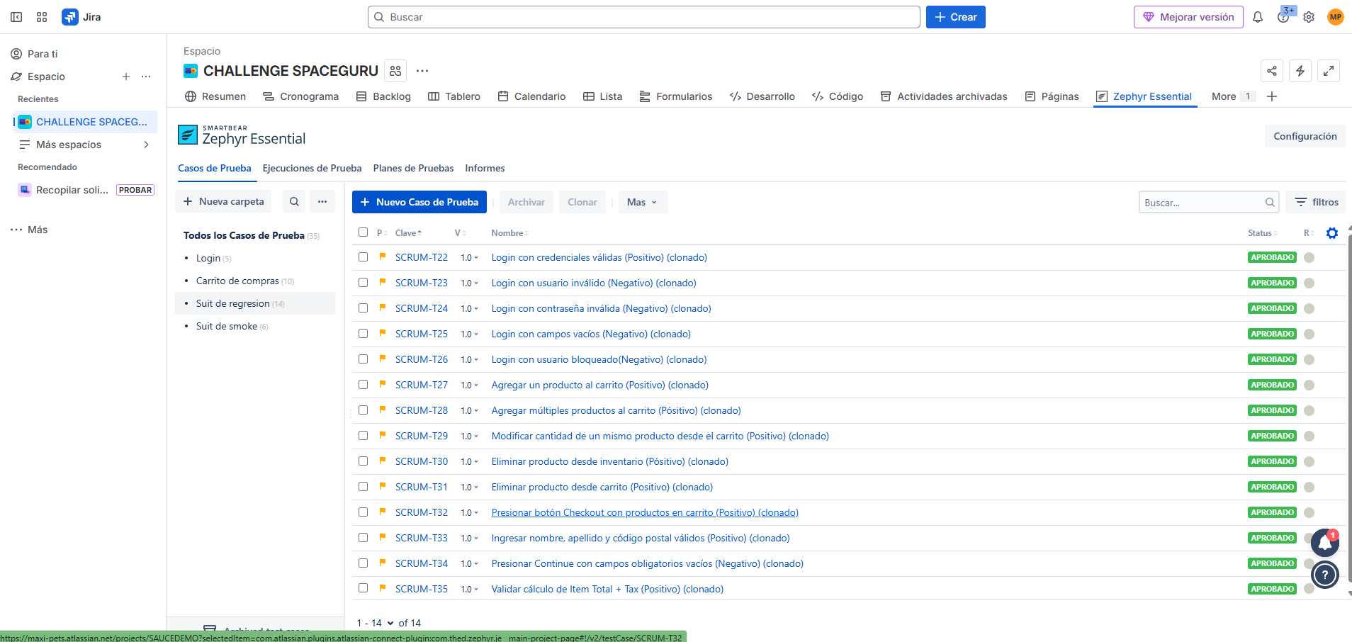

Cubre todos los flujos funcionales

4-El test T8 falla y se procede a cargar el bug
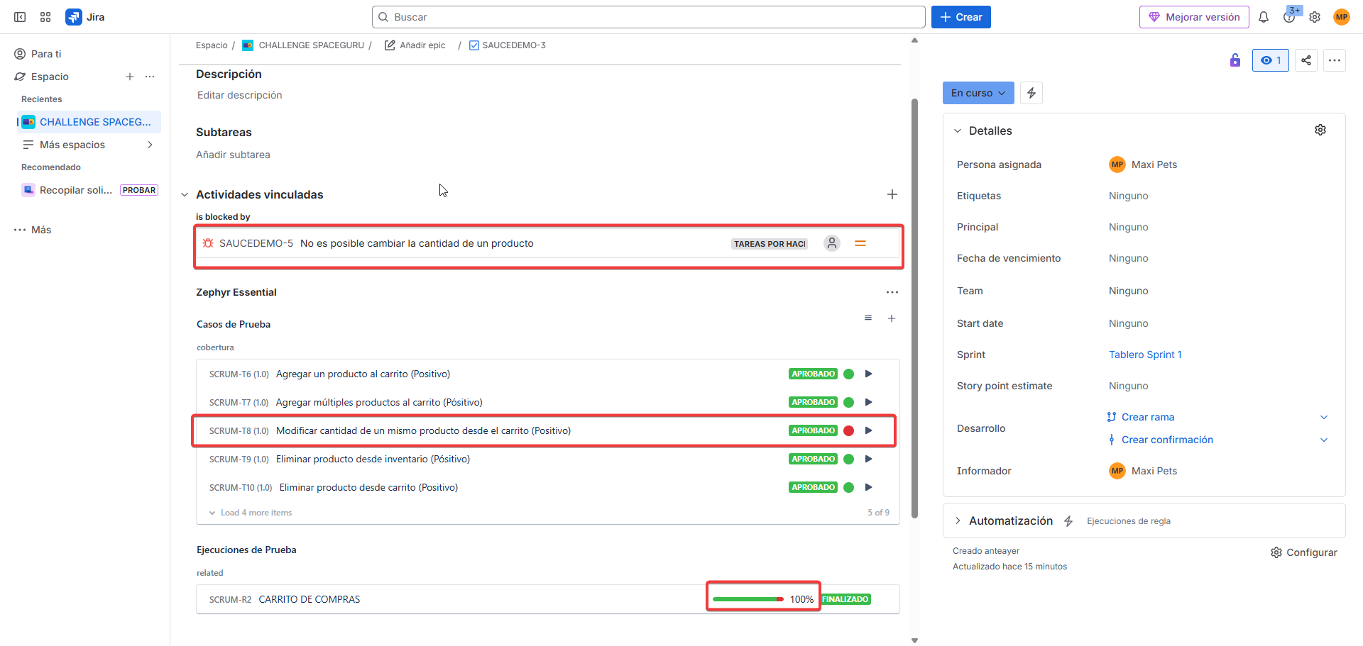
5-

1. Análisis y entendimiento del API

- Revisar la documentación (Swagger / OpenAPI / Postman Collection)

- Identificar:

- Endpoints

- Métodos HTTP (GET, POST, PUT, DELETE)

- Autenticación (Bearer Token, Basic Auth, API Key)

- Headers requeridos

- Códigos de respuesta esperados

2. Definición del alcance de pruebas

- Determinar qué endpoints se van a probar

3. Diseño de casos de prueba

Crear casos de prueba para:

- Requests válidos

- Requests inválidos

- Validaciones de negocio

- Validaciones de seguridad básica (auth, permisos)

4. Ejecución de pruebas

- Ejecutar requests manualmente (Postman)

Validar:

- Status code

- Body de la respuesta

- Headers

6-Caso de Prueba – API
ID
API-01
Nombre
Validar respuesta exitosa y nombre del personaje en el endpoint de personaje
Tipo de prueba
Funcional – API
Objetivo
Verificar que el endpoint de obtención de personaje:
- Responda correctamente con status code 200
- Devuelva el nombre esperado del personaje (Homer Simpson)
Endpoint

GET- https://thesimpsonsapi.com/api/characters/1

